仕様書

保健福祉局福祉のまちづくり推進室
京都市国保・後期医療給付事務センター
(伏見区役所内3F)
(担当 髙本・吉村 / 電話 606-8933）

件名 | 国民健康保険レセプト保存箱
形状・寸法 | 国民健康保険レセプト保存箱仕様内訳書  （Ａ４版仕様）のとおり
数 量 | 100
納品日 | 令和8年7月２４日（金）

１ 上面はふた差し込み型
２ ５面（底面を除く）に【印刷内容】の表示を印刷する。印刷は各面の大きさに合わせて、
調整するものとする。 左右上下の余白を約２センチとする。
＊ 刷り色は黒とする。文字はゴシック体とする。
３ 箱は底面のみ組み立て式（地獄底）とする。（納品時は筒状になっている）
４ 箱は長期保存可能な破損しにくいものとする。
（参考）保存用紙サイズ Ａ４版 縦２９７㎜ × 横２１０㎜
５ 紙質はダンボールとし、ダンボールの色はクラフト色とする。
６ 文字校正 １回
７ 納品が上記より早まる場合は、当センターまで連絡すること。

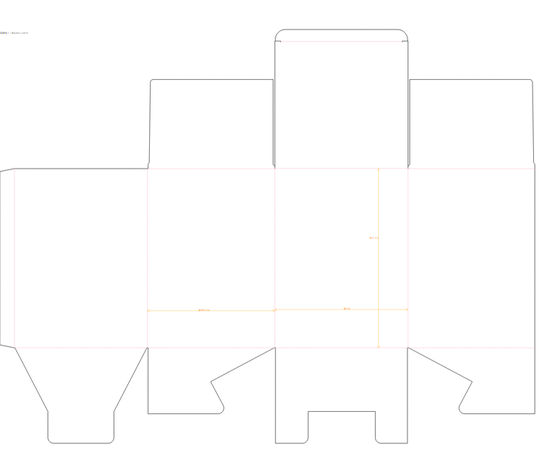
国民健康保険レセプト保存箱仕様内訳書（Ａ４版仕様）
【展開図】
30

115

310

220
230
220
230

【出来上がりイメージ】



A：23cm
B：22cm
C：31cm
(すべて外寸)

C

B
A
【印刷内容】

レセプト保存箱
□柔整 □あはき □その他
年 月 ～ 年 月
No.
－
学区・町コード
～

